オンライン対戦ゲームを作ろう

クライアント／サーバシステムで問題解決

このワークシートでは，「オンライン対戦ゲームを作ろう」の応用編を案内します。
このワークシートは，パソコンなどで直接編集できるようにWord形式のデータで保存してあります。このワークシートに文字を入力したり，画像を貼り付けたりしながら学習していきましょう。
今回，皆さんは「地元の小学生のタイピングスキルを上達させる」という問題の解決に挑戦します。
では，このワークシートにそって，地元の小学生のタイピングスキルを上達させるオンラインゲームを作ってみましょう。

【活動１】問題の発見
地元の小学生のタイピングスキルがなかなか上達しないとしたら，原因は何が考えられますか？下の記入欄に考えられる原因を考えてみましょう。

原因の記入欄 | 〇ここに入力しましょう。  〇  〇

例えば，先生はこう考えました。先生の考えを参考にしたい人は，下の記入欄の文字色を白色から黒色に変えてみてください。
先生が考えた原因 | 〇一人で練習するからつまらない。  〇どんな言葉で練習すればいいかわからない。  〇タイピングゲームはあるけれど，いろいろな言葉を入れさせるから，ホームポジションが覚えられない。

【活動２】課題の設定
次に，みなさんが発見した問題の原因を解決する方法を考えましょう。今回は，オンラインゲームで解決していきます。原因を解決するために，プログラムにどんな工夫をすればよいのかを考えてみましょう。

工夫点記入欄 | 〇←ここに入力しましょう。  〇  〇
先生はこう考えました。先生の考えを参考にしたい人は，下の記入欄の文字色を白色から黒色に変えてみてください。
先生が考えた工夫点 | 〇友達と対戦しながらタイピング練習できるようにする。  〇練習する言葉は，始めは簡単な「上」「下」「右」「左」だけにする。これができるようになったら「上移動」「下移動」「右移動」「左移動」などのように，入力する文字を増やせるようにする。  〇入力する文字が４パターンしかないようにして，エンターキーを小指で打つことやスペースキーを親指で打つ癖をつけさせる。

【活動３】問題の原因を解決しよう
みなさんが考えた工夫点を盛り込んだオンラインゲームを作ってみましょう。みなさんがどんなオンラインゲームのプログラムを作るのか楽しみです。プログラムが完成したら，この下にプログラムの画像を貼り付けてみてください。
ちなみに，先生が考えたプログラムを作ってみたい人は，次のページを参考にしてください。
ここにプログラムの画像を貼り付けましょう☆

プログラム作成の手順
① 概要欄のリンクから，サーバ，クライアント１，クライアント２のプログラムをダウンロードしてください。

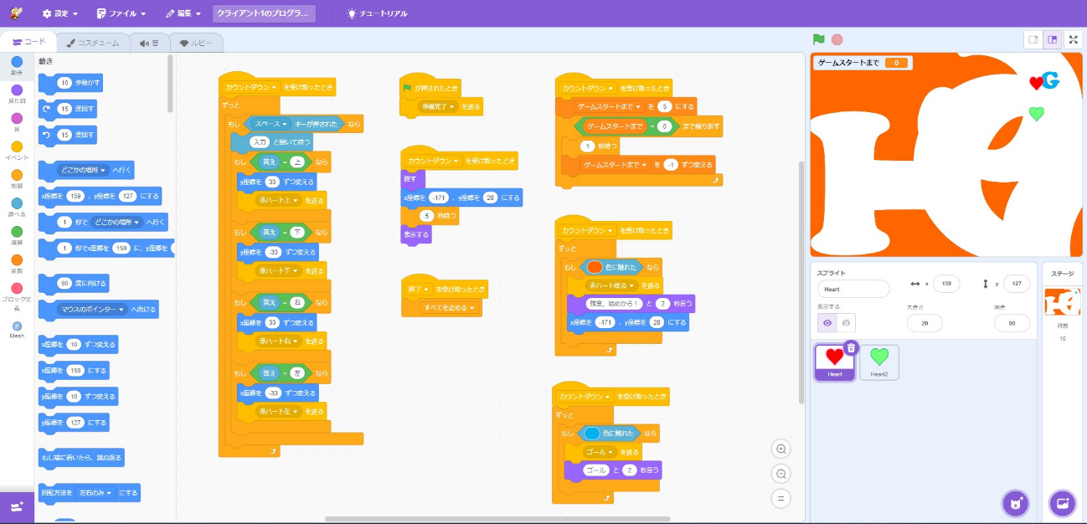
② クライアント１の赤ハートを，下のようにプログラムしてください。
（画像が荒い場合には，画面を拡大してみましょう）

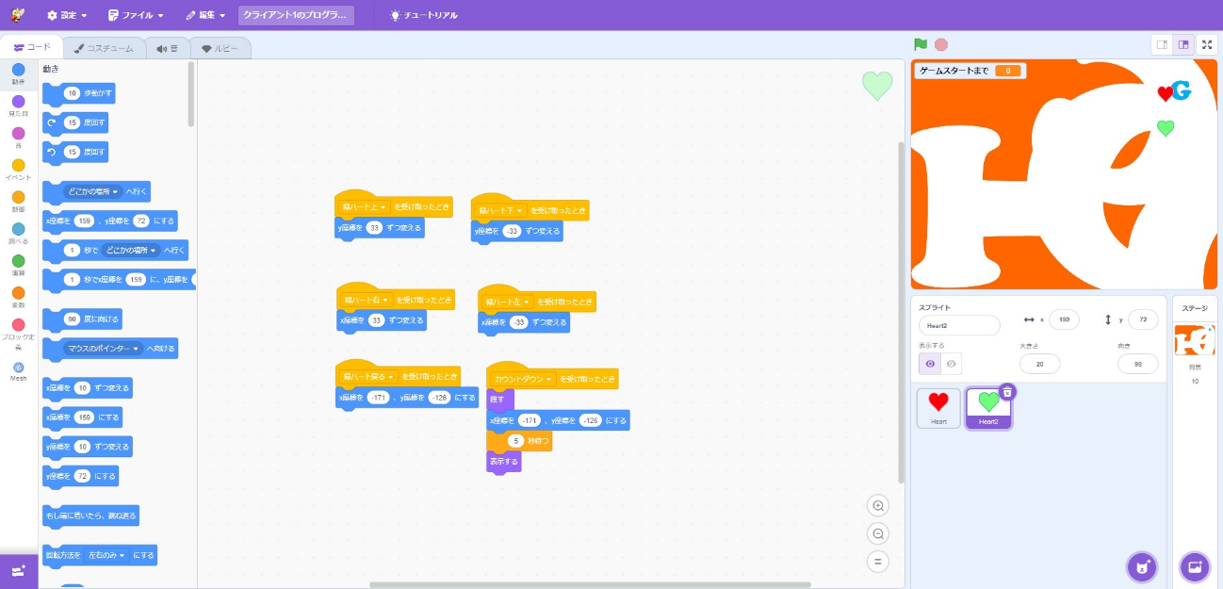
③クライアント１の緑ハートを，下のようにプログラムしてください。
（画像が荒い場合には，画面を拡大してみましょう）

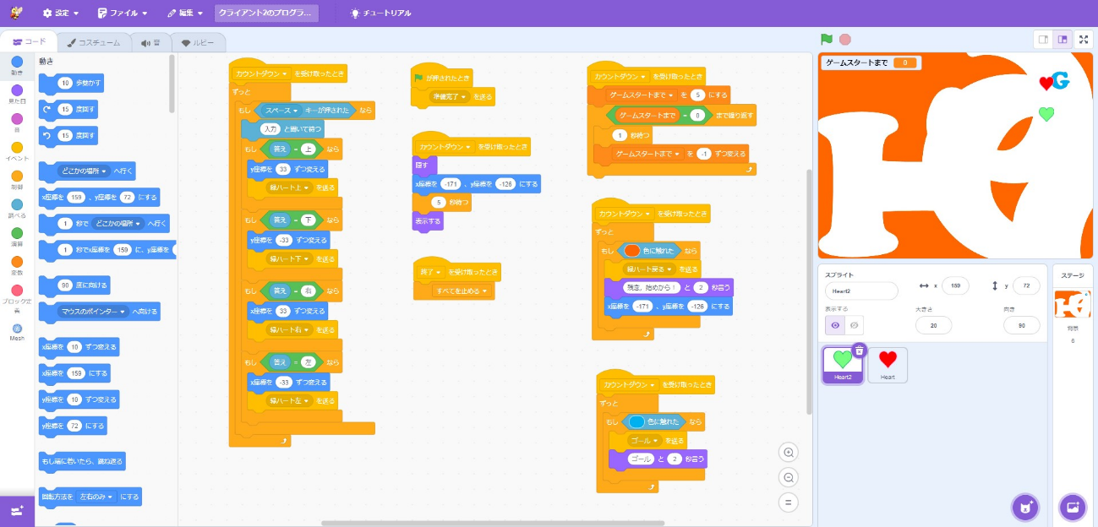
④クライアント２の緑ハートを，下のようにプログラムしてください。

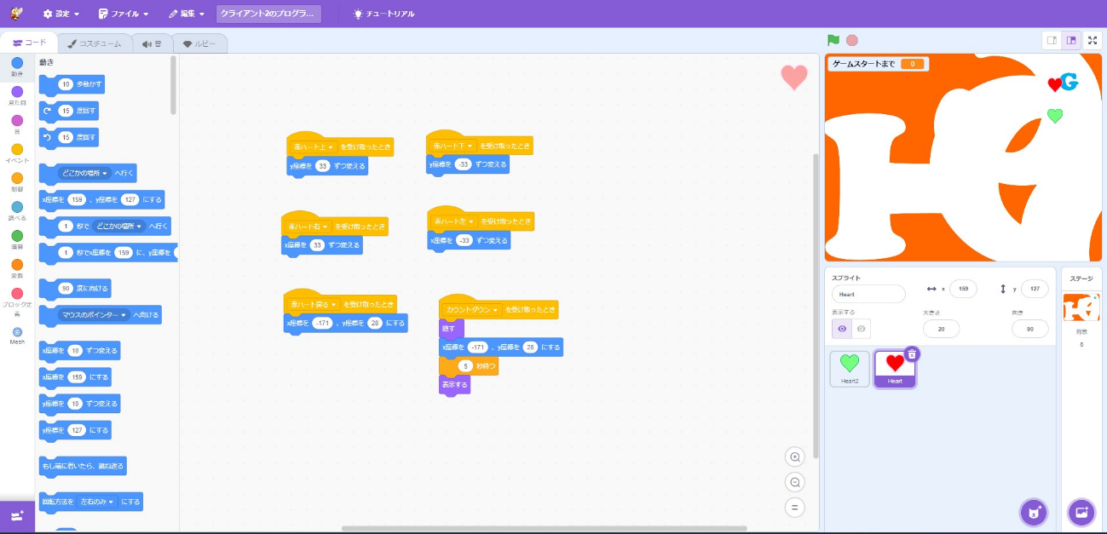
⑤クライアント２の赤ハートを，下のようにプログラムしてください。

⑥拡張機能のMeshを起動し，サーバとクライアント１，クライアント２のプログラムを読み込み，同じひらがなのMeshに参加してください。

⑦ゲームをスタートし，デバッグを行ってください。

【さらに考えてみよう】
このプログラムは、上、下、右、左、以外の文字が入力された時は動作しません。この、入力間違いを何度もしてしまったときや、一定時間入力が無かったときに、そのことを教えてくれるよう、プログラムを改良できないでしょうか？
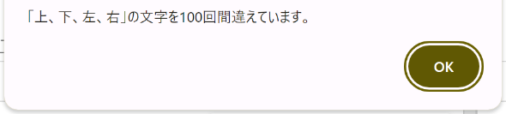
私たちが普段使っているアプリケーションや、Webサービスには、左のような入力間違いやエラーなどを、テキストボックスやポップアップを使って教えてくれるようプログラムされているものがあります。
あなたも、そのようなプログラムに改良してみましょう！

【さらに問題解決をしてみよう】
プログラム作成の手順の①から⑤は先生が考えたプログラムです。ぜひ，このプログラムを改良しながら，地元の小学生のタイピングスキルを上達させるためのオリジナルのプログラムを作ってみてください。

